Fecha: 14 de diciembre de 2012
Boletín de prensa Nº 619
Ministro de las TICS entregará mil computadores para Pasto
En una nueva visita que realizará el ministro de las Tecnologías de la Información y las Comunicaciones, Diego Molano, el próximo 18 de diciembre a la capital nariñense, el alto funcionario entregará mil computadores los cuales serán destinados a las diferentes instituciones educativas del sector urbano y rural.
La llegada de Molano también tiene como propósito inaugurar el punto Vive Digital, ubicado en el sector de Pandiaco y la firma de un memorando de entendimiento con la administración local para el fortalecimiento de las tecnologías de la información en Pasto.
El sub secretario de Sistemas de Información, Mario Landazurí, el acuerdo entre la alcaldía y el ministerio tiene que ver con el fortalecimiento dentro los establecimientos educativos en lo que respecta a las TICS, mejorar la conectividad y el acceso a internet con subsidio para los estratos 1 y 2. El evento de la firma tendrá lugar en el Centro Cultural Pandiaco.
Con este convenio, el alcalde, Harold Guerrero López, ratifica el apoyo para el mejoramiento de la calidad educativa de la zona urbana y rural utilizando las herramientas de las tecnologías, beneficiando a las comunidades que requieren de los servicios y que no han podido acceder con facilidad.
Más de 600 regalos recolectó gestora social para campaña “Vivo una felicidad compartida”
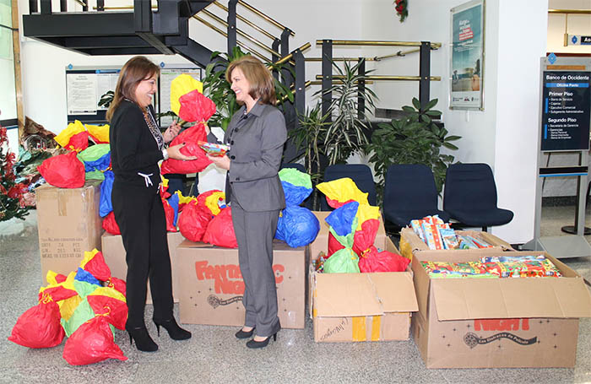
Gracias al trabajo de la gestora social, Patricia Mazuera, y con el propósito de hacer esta navidad la mejor para los niños de escasos recursos económicos a través de la campaña “Vivo una felicidad compartida”, se consiguió en esta oportunidad con el Banco de Occidente y la dirección de Espacio público de la administración, una donación de más de 600 regalos que serán entregados en vísperas de navidad en la zona urbana y rural de Pasto.
La gestora social desde noviembre del año en curso realizó la invitación para todas aquellas entidades o comunidad en general para que aporten a esta causa ofreciendo a la niñez una sonrisa, un abrazo y un regalo; a través de un trabajo en equipo que deja como recompensa el gozo de los niños y niñas beneficiados y una experiencia personal humana gratificante porque “el regalo es para él y la alegría es para todos”.
Entregan chalecos a grupo operativo de Espacio Público
El director de Espacio Público de la Alcaldía de Pasto, Álvaro Ramos Pantoja, hizo entrega de nueva dotación al grupo operativo de la dirección que consiste en un chaleco de dos colores, el azul y el rojo como representación de la bandera del municipio de Pasto.
El mismo tiene el escudo de la ciudad sobre el costado izquierdo y en la espalda, el nombre de la Dirección de Espacio Público. Este chaleco será el distintivo que llevará cada uno de los vigías durante la temporada decembrina y carnavales.
Alcaldía Municipal apoya evento ‘Pasto Vive la Noche’
La Alcaldía de Pasto se une a la campaña comercial emprendida por Fenalco Nariño, que se realizará el próximo 22 de diciembre Y cuyo objetivo es extender el horario de atención al cliente hasta las 12 de la noche para permitirle al ciudadano una compra con tranquilidad.
Las diferentes autoridades como Policía Nacional, Tránsito y Espacio Público, entre otros, realizarán los operativos respectivos para evitar inconvenientes y brindar todas las garantías de seguridad.
Empopasto realiza lavado de tanques de la planta San Felipe y Mijitayo
EMPOPASTO S.A. E.S.P. informa que en cumplimiento de la resolución 000082 de 2009 del Ministerio de la Protección Social, relacionada con el mantenimiento preventivo de las estructuras que conforman las plantas de tratamiento y los tanques de almacenamiento, este domingo 16 de diciembre se realizará el lavado de tanques de las plantas San Felipe y Mijitayo, razón por la cual se suspenderá el suministro de agua de 8:00 de la mañana hasta las 5:00 de la tarde en los siguientes barrios:
MIJITAYO BAJO PRINCIPAL (S-07)
1 | ASILO NTRA SRA PERPETUO SOCORRO | 13 | LA PRIMAVERA
2 | CJC PANAMERICANO | 14 | LICEO DE LA UNIVERSIDAD DE NARIÑO
3 | COCACOLA | 15 | LOS ANDES
4 | COLEGIO FILIPENSE | 16 | MIJITAYO
5 | COLEGIO INEM | 17 | PORTAL DE MIJITAYO
6 | COLEGIO LAS LAJAS | 18 | SANTA ISABEL
7 | COLEGIO SAN FELIPE NERI | 19 | SUMATAMBO
8 | COOPERATIVA POPULAR | 20 | SUMATAMBO 2000
9 | EDIFICIO NOGALES - EL BOSQUE | 21 | TAMASAGRA II y III
10 | EL BOSQUE | 22 | VILLA CAMPANELA
11 | EL EDÉN | 23 | VILLA SOFIA
12 | FRANCISCO DE LA VILLOTA | 24 | VILLA VERGEL I y II
MIJITAYO BAJO TAMASAGRA (S-08)
1 | AGUALONGO | 8 | NIZA II III
2 | MIRADOR DE NIZA | 9 | QUITO LÓPEZ I y II
3 | BACHUÉ | 10 | TAMASAGRA I
4 | CAICEDO | 11 | URBANIZACIÓN AGUALONGO II
5 | HOGAR SAN JOSÉ | 12 | URBANIZACIÓN TEQUENDAMA
6 | JERUSALÉN | 13 | UNIVERSIDAD ANTONIO NARIÑO
7 | MIRADOR DE NIZA
MIJITAYO BAJO SAN VICENTE (S-09)
1 | CJC ALTOS DE LA COLINA | 6 | SAN DIEGO
2 | GUALCALOMA I, II y III | 7 | SANTA MARÍA
3 | HOGAR DE CRISTO | 8 | SINDAMANOY
4 | PANORÁMICO II | 9 | LOS LAURELES
5 | QUINTAS DE SAN PEDRO (PARTE ALTA)
MIJITAYO BAJO CHAMBÚ (S-10)
1 | ALTOS DE CHAPALITO | 11 | LOS FUNDADORES
2 | BASE MILITAR CHAPALITO | 12 | LOS GUADUALES
3 | BELÉN | 13 | LUIS CARLOS GALÁN
4 | CHAMBÚ II | 14 | QUILLASINGA
5 | DOCE DE OCTUBRE II | 15 | SAN CARLOS
6 | EL TRIUNFO | 16 | SAN GERMÁN
7 | GRANADA I, II | 17 | SAN SEBASTIÁN
8 | GILBERTO PABÓN | 18 | SANTA ANITA
9 | LA MINGA | 19 | SIETE DE AGOSTO
10 | LOS CRISTALES
MIJITAYO ALTO PANORÁMICO I (S-11)
1 | CAM | 5 | EMPOPASTO PLANTA MIJITAYO
2 | CEDAP | 6 | GUALCALOMA IV
3 | COLÓN | 7 | LOS ROSALES I y II
4 | CONJUNTO LOS ROSALES | 8 | PANORAMICO I
SAN FELIPE (S-12)
1 | ALTAMIRA | 4 | LA PALMA
2 | FRIGOVITO | 5 | MIJITAYO ALTO
3 | LA CRUZ | 6 | VILLA DE LOS RÍOS I y II
Aprovechando estas labores de limpieza en los tanques de las plantas San Felipe y Mijitayo, EMPOPASTO S.A. E.S.P. realizará varias intervenciones sobre la red de acueducto, lo que permitirá ofrecer un mejor servicio a la ciudadanía.

Pasto Transformación Productiva
Tirso Benavides Benavides
Jefe Oficina de Comunicación Social
Alcaldía de Pasto

